Laravel大型项目系列教程（一）

一、课程概述

1.课程介绍
本教程将使用Laravel完成一个多用户的博客系统，大概会包含如下内容：
- 路由管理。
- 用户管理，如用户注册、修改信息、锁定用户等。
- 文章管理，如发表文章、修改文章等。
- 标签管理，文章会有一到多个标签。
- 数据库管理，如迁移、填充数据等。
- Web表单验证。
- Blade模版引擎。
- 分页处理。
- 安全处理。
- 单元测试。
- 部署到应用服务器Apache。
尽量保证每节教程完整并能运行，会在教程的最后附上这节教程的代码下载地址。
Tip：教程中必要的知识点都会有一个超链接

二、环境要求

- PHP 5.4+

- MySQL 5.1+

- Composer（[中国镜像](http://pkg.phpcomposer.com/)）

三、Let's go!

1.新建一个Laravel项目
使用如下命令创建一个名为blog的Laravel项目：
$ composer create-project laravel/laravel blog --prefer-dist
创建完成之后进入到blog目录，修改app/config/app.php中的timezone为RPC、locale为zh，然后在blog目录下启动它自带的开发服务器：
$ php artisan serve
Laravel development server started on http://localhost:8000
打开浏览器输入localhost:8000，如果页面如下图就说明项目搭建完成了：
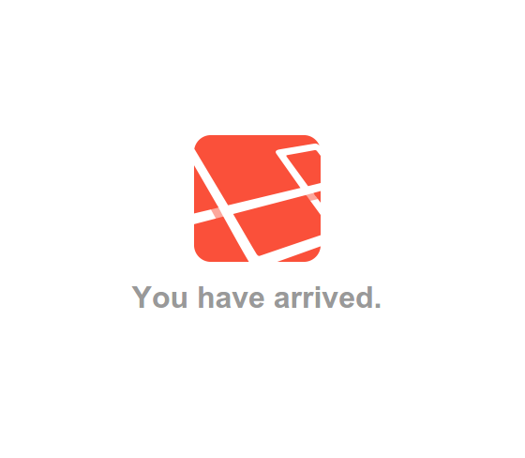

2.安装插件
在composer.json中增加：
"require-dev": {
"way/generators": "~2.0"
},
运行composer update安装，完成后在app/config/app.php的providers中增加：
'Way\Generators\GeneratorsServiceProvider'
运行php artisan是不是多了generate选项，它可以快速地帮我们创建想要的组件。

3.建立数据库
把app/config/database.php中connections下的mysql改成你自己的配置：
'mysql' => array(
'driver' => 'mysql',
'host' => 'localhost',
'database' => 'blog',
'username' => 'root',
'password' => '',
'charset' => 'utf8',
'collation' => 'utf8_unicode_ci',
'prefix' => '',
),
需要在MySQL中先创建一个名为blog的数据库
配置完成之后，创建users表的数据库迁移文件：
$ php artisan migrate:make create_users_table --create=users
我们会发现在app\database\migrations下多了一个*_create_users_table.php文件，在这个文件中修改：
Schema::create('users', function(Blueprint $table){
$table->increments('id');
$table->string('email');
$table->string('password');
$table->string('nickname');
$table->boolean('is_admin')->default(0);
$table->boolean('block')->default(0);
$table->timestamps();
});
之后进行数据库迁移：
$ php artisan migrate
你会惊讶地发现在数据库中多了两张表users和migrations，users表就是我们定义的表，migrations表记录了迁移的信息。

4.创建User模型
数据库迁移完成之后我们将使用Eloquent ORM，这是Laravel让人着迷的重要原因之一。我们会发现在app\models下已经有一个User.php文件了，对其修改：
use Illuminate\Auth\UserInterface;
use Illuminate\Auth\UserTrait;

class User extends Eloquent implements UserInterface {
use UserTrait;

protected $table = 'users';
protected $hidden = array('password', 'remember_token');
protected $guard = array('email', 'password');
}

5.填充数据
有了User模型后，我们就可以向数据库填充数据了，在app/database/seeds下创建一个名为UsersSeeder.php的文件，增加如下：
class UsersSeeder extends Seeder {
public function run()
{
User::create([
'email' => 'admin@shiyanlou.com',
'password' => Hash::make(''),
'nickname' => 'admin',
'is_admin' => 1,
]);
}
}
然后在DatabaseSeeder.php中增加：
$this->call('UserTableSeeder');
之后就真正地向数据库填充数据：
$ php artisan db:seed
你可以查看数据库，会发现users表中多了一条记录。
详情可以查看Laravel中数据库的迁移和填充

6.创建视图模版
我们将使用Laravel中的Blade模版引擎，使用下面命令创建三个视图：
php artisan generate:view _layouts.default
php artisan generate:view _layouts.nav
php artisan generate:view _layouts.footer
php artisan generate:view index
之后你可以在app/views下发现多了一个index.blade.php和一个_layouts文件夹，在_layouts文件夹下有三个文件default.blade.php、footer.blade.php和nav.blade.php。我们将使用AmazeUI框架来做为前端框架，修改default.blade.php：
<!DOCTYPE html>
<html>
<head lang="zh">
<meta charset="UTF-8"/>
<title>ShiYanLou Blog</title>
<meta http-equiv="X-UA-Compatible" content="IE=edge"/>
<meta name="viewport"
content="width=device-width, initial-scale=1.0, minimum-scale=1.0, maximum-scale=1.0, user-scalable=no">
<meta name="format-detection" content="telephone=no"/>
<meta name="renderer" content="webkit"/>
<meta http-equiv="Cache-Control" content="no-siteapp"/>
<link rel="alternate icon" type="image/x-icon" href="{{ URL::asset('i/favicon.ico') }}"/>
<link rel="stylesheet" href="//cdn.amazeui.org/amazeui/2.1.0/css/amazeui.min.css"/>
{{ HTML::style('css/custom.css') }}
</head>
<body>
<header class="am-topbar am-topbar-fixed-top">
<div class="am-container">
<h1 class="am-topbar-brand">
<a href="/">ShiYanLou Blog</a>
</h1>
@include('_layouts.nav')
</div>
</header>

@yield('main')

@include('_layouts.footer')

<script src="//cdn.bootcss.com/jquery/2.1.3/jquery.min.js"></script>
<script src="//cdn.amazeui.org/amazeui/2.1.0/js/amazeui.min.js"></script>
</body>
</html>
URL::asset('i/favicon.ico')会生成http://localhost:8000/i/favicon.ico，HTML::style('css/custom.css')会生成<link media="all" type="text/css" rel="stylesheet" href="http://localhost:8000/css/custom.css">，其中的i和css文件夹是放在public目录下的，public目录是项目的资源文件夹。@include('_layouts.nav')会包含app/views/_layouts/nav.blade.php文件，@yield('main')是用于模版继承的。
修改nav.blade.php：
<button class="am-topbar-btn am-topbar-toggle am-btn am-btn-sm am-btn-secondary am-show-sm-only"
data-am-collapse="{target: '#collapse-head'}"><span class="am-sr-only">nav switch</span>
<span class="am-icon-bars"></span></button>
<div class="am-collapse am-topbar-collapse" id="collapse-head">
<div class="am-topbar-right">
<a href="#" class="am-btn am-btn-primary am-topbar-btn am-btn-sm topbar-link-btn"><span class="am-icon-user"></span> Login</a>
</div>
</div>
修改footer.blade.php：
<footer class="footer">
<p>© 2015 By <a href="http://www.shiyanlou.com" target="_blank">www.shiyanlou.com</a></p></footer>
修改index.blade.php：
@extends('_layouts.default')

@section('main')
<div class="am-g am-g-fixed blog-g-fixed">
<div class="am-u-sm-12">
<h1>Welcome to ShiYanLou！</h1>
</div>
</div>
@stop
@extends('_layouts.default')会继承app/views/_layouts/default.blade.php文件，@yield('main')对应@section('main')并填充为其中的内容。
在public目录下新建两个文件夹i和css，在i文件夹里放置一个名为favicon.ico的图标，在css文件夹下新建一个名为custom.css的文件，修改如下：
.footer p {
color: #7f8c8d;
margin: 0;
padding: 15px 0;
text-align: center;
background: #2d3e50;}
.topbar-link-btn {
color: #fff !important;}

7.修改路由访问首页
视图已经有了，这时候需要把路由跟视图进行关联，修改app/routes.php如下：
Route::get('/', function(){
return View::make('index');
});
不出意外，这时候访问localhost:8000会出现下图这样：
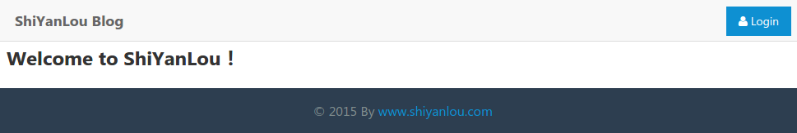
终于见到了亲手编写的第一个页面，是不是有点小激动啊？

8.创建登录视图
在nav.blade.php中修改登录超链接的地址：
<a href="{{ URL::to('login') }}" class="am-btn am-btn-primary am-topbar-btn am-btn-sm topbar-link-btn"><span class="am-icon-user"></span> Login</a>
URL::to('login')会生成http://localhost:8000/login这个地址。
创建login.blade.php：
$ php artisan generate:view login
修改login.blade.php：
@extends('_layouts.default')

@section('main')
<div class="am-g am-g-fixed">
<div class="am-u-lg-6 am-u-md-8">
<br/>
@if (Session::has('message'))
<div class="am-alert am-alert-danger" data-am-alert>
<p>{{ Session::get('message') }}</p>
</div>
@endif
@if ($errors->has())
<div class="am-alert am-alert-danger" data-am-alert>
<p>{{ $errors->first() }}</p>
</div>
@endif
{{ Form::open(array('url' => 'login', 'class' => 'am-form')) }}
{{ Form::label('email', 'E-mail:') }}
{{ Form::email('email', Input::old('email')) }}
<br/>
{{ Form::label('password', 'Password:') }}
{{ Form::password('password') }}
<br/>
<label for="remember_me">
<input id="remember_me" name="remember_me" type="checkbox" value="1">
Remember Me
</label>
<br/>
<div class="am-cf">
{{ Form::submit('Login', array('class' => 'am-btn am-btn-primary am-btn-sm am-fl')) }}
</div>
{{ Form::close() }}
<br/>
</div>
</div>
@stop
在routes.php中增加：
Route::get('login', function(){
return View::make('login');
});
这时候访问localhost:8000/login或者点击导航条的Login按钮会出现下图这样：
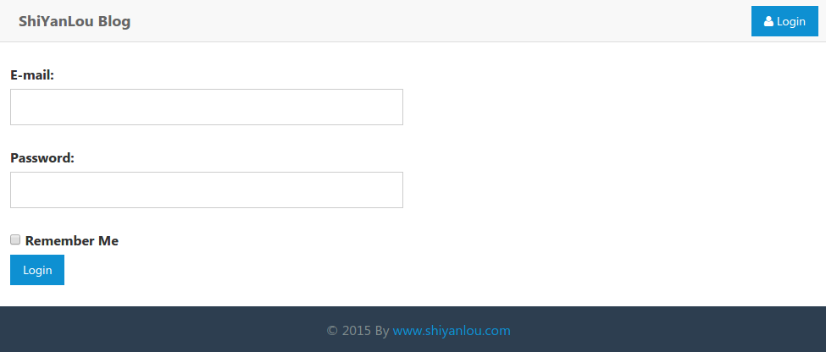

9.实现登录
创建用户登录后主页：
$ php artisan generate:view home
修改home.blade.php：
@extends('_layouts.default')

@section('main')
<div class="am-g am-g-fixed blog-g-fixed">
<div class="am-u-sm-12">
<h1>Hello {{{ Auth::user()->nickname }}}</h1>
</div>
</div>
@stop
上面的{{{ }}}可以对字符串做转义处理，一定程度上避免XSS攻击。
修改nav.blade.php：
<div class="am-collapse am-topbar-collapse" id="collapse-head">
@if (Auth::check())
<ul class="am-nav am-nav-pills am-topbar-nav am-topbar-right">
<li class="am-dropdown" data-am-dropdown>
<a class="am-dropdown-toggle" data-am-dropdown-toggle href="javascript:;">
<span class="am-icon-users"></span> {{{ Auth::user()->nickname }}} <span class="am-icon-caret-down"></span>
</a>
<ul class="am-dropdown-content">
<li><a href="{{ URL::to('logout') }}"><span class="am-icon-power-off"></span> Exit</a></li>
</ul>
</li>
</ul>
@else
<div class="am-topbar-right">
<a href="{{ URL::to('login') }}" class="am-btn am-btn-primary am-topbar-btn am-btn-sm topbar-link-btn"><span class="am-icon-user"></span> Login</a>
</div>
@endif
</div>
在Routes.php中增加：
Route::post('login', array('before' => 'csrf', function(){
$rules = array(
'email' => 'required|email',
'password' => 'required|min:6',
'remember_me' => 'boolean',
);
$validator = Validator::make(Input::all(), $rules);
if ($validator->passes())
{
if (Auth::attempt(array(
'email' => Input::get('email'),
'password' => Input::get('password'),
'block' => 0), (boolean) Input::get('remember_me')))
{
return Redirect::intended('home');
} else {
return Redirect::to('login')->withInput()->with('message', 'E-mail or password error');
}
} else {
return Redirect::to('login')->withInput()->withErrors($validator);
}
}));

Route::get('home', array('before' => 'auth', function(){
return View::make('home');
}));
下面就可以尝试用户登录了，如果输入信息有误，会出现错误信息如：
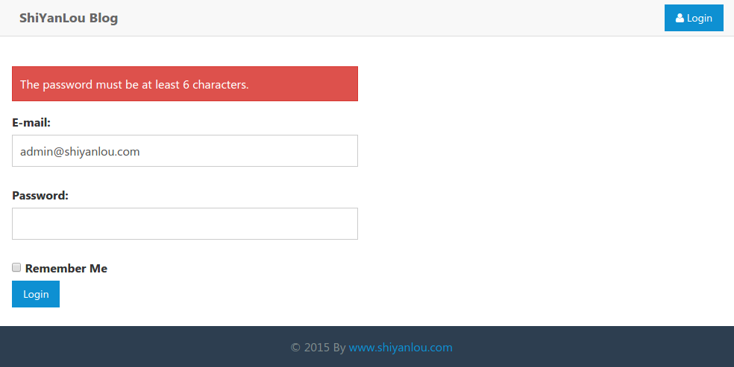
登录成功后会出现下图这样：
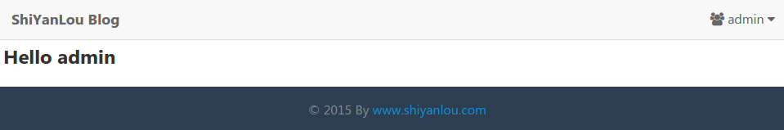
这里我们使用了Laravel自带的身份验证Auth，你也可以使用更加强大的Sentry，Web表单验证用了Validator，View和Redirect详细可以查看视图和响应文档，还使用了路由过滤器，csrf过滤器可以使我们轻松地防御csrf攻击。

10.退出登录
在routes.php中增加：
Route::get('logout', array('before' => 'auth', function(){
Auth::logout();
return Redirect::to('/');
}));
现在你就可以实现退出功能了，点击Exit：
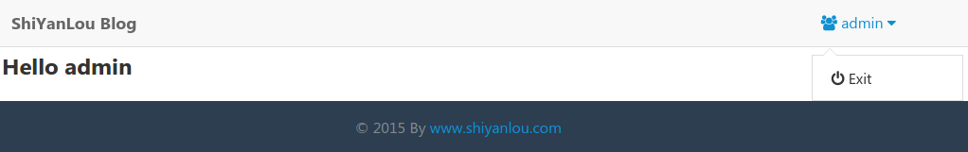
退出后会跳转到主页。

11.小结
至此简单的用户登录功能就完成了，你除了要完成上述的例子外，还要完成记住我的功能哦！你可以通过下面途径来完成：
- Laravel官网
- 中文文档1、中文文档2
- 实验楼论坛
- Laravel中文网问答社区
- PHPHub中文社区
- API文档
- laravel.io
- LARACASTS
代码下载：
$ git clone https://github.com/shiyanlou/laravel-blog-1.git

